**ARRAY 6**

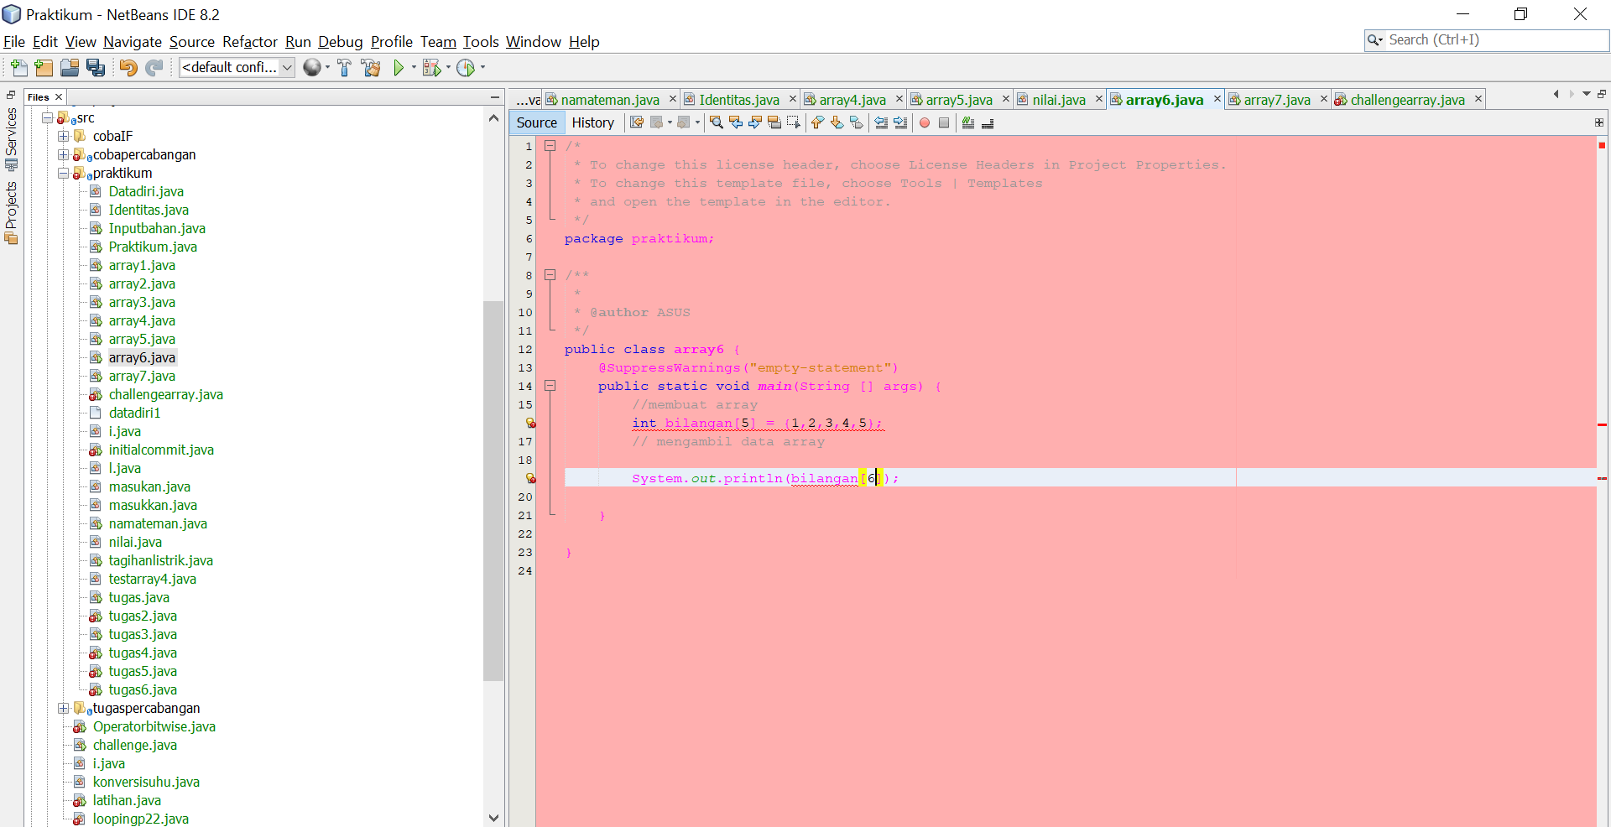

Array diatas salah karena:

-intnya disana diisi 5d

-tidak terdapat data yang ke-5

-dan pengeluaran disystem out println tidak sesui dengan data atau tidak termuat dalam data.

**PEMBETULAN**

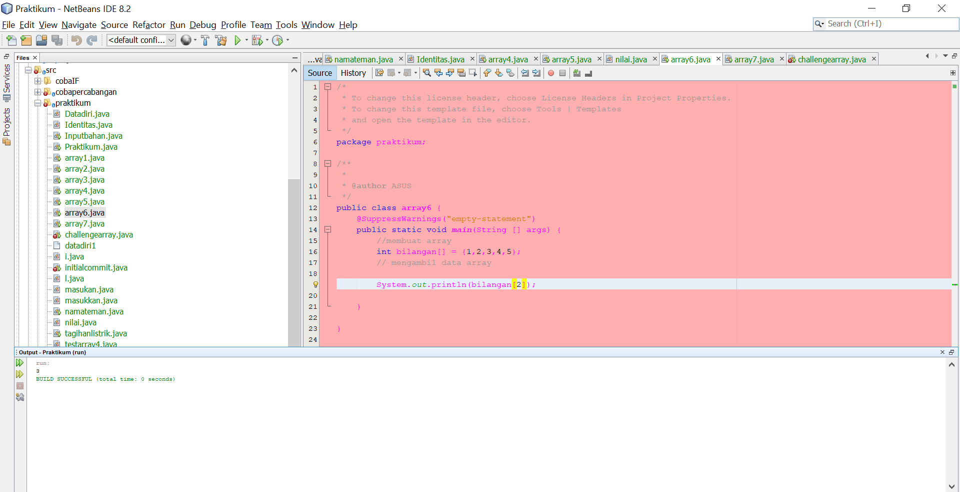

**ARRAY 7**

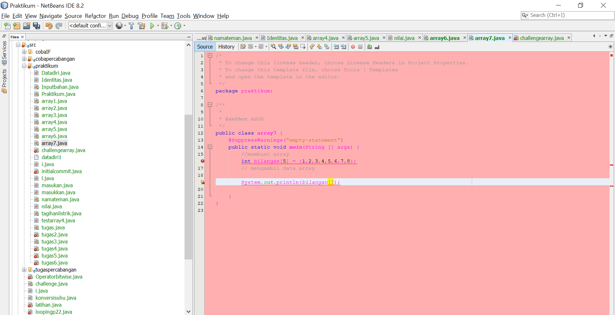

Array diatas salah karena:

-intnya disana diisi 5d

-tidak terdapat data yang ke-5

-dan pengeluaran disystem out println tidak diisii dengan data.

**PEMBETULAN**

